2013年4月高等教育自学考试全国统一命题考试

审计学试题

课程代码：00160
考生答题
- 本卷所有试卷必须在答题卡上作答。答在试卷和草稿纸上的无效。
- 第一部分为选择题。必须对应试卷上的题号使用2B铅笔将“答题卡”的相应代码涂黑。
- 第二部分为非选择题。必须注明大、小题号，使用0.5毫米黑色字迹笔作答。
- 合理安排答题空间，超出答题区域无效。
一、单项选择题（本大题共20小题，每小题1分，共20分）
在每小题列出的四个备选项中只有一个是符合题目要求的，请将其选出并将“答题纸”
1、审计有别于其他管理活动的独特之处是
A.审计目的
B.审计客体
C.审计依据
D.审计特征
2、下列不属于注册会计师审计特点的是
A.审计的强制性
B.审计的独立性
C.审计的有偿性
D.审计的委托性
3、注册会计师审计是商品经济发展到一定阶段的产物，其产生的直接原因是
A.财产所有权与经营权的分离
B.货币的产生
C.垄断资本主义的产生
D.借贷资本与产业资本的融合
4、注册会计师的下列行为中，不违反职业道德规范的是
A.对自己的能力进行广告宣传
B.不以个人名义承接一切业务
C.承接了主要工作由其他专家完成的业务
D.按服务成果的大小进行收费
5、鉴证业务按其独立性，由高至低的排序为
A.审核、审计、审阅
B.审阅、审核、审计
C.审计、审阅、审核[最新年份咨询qq593777558]
D.审计、审核、审阅
6、注册会计师审计的最本质特性是
A.独立性
B.客观性
C.公正性
D.科学性
7、针对鉴证业务，会计师事务所应当自业务报告日起，对工作底稿至少保存的时间为
A.1年
B.3年
C.5年
D.10年
8、会计师事务所不得为同一家上市公司同时提供审计年报和
A.法律服务
B.纳税申报
C.代编财务报表
D.IT系统服务
9、从库存产成品出发，去核对库存商品明细账，主要用于查证下列何种审计认定？
A.完整性
B.存在
C.计价和分摊
D.权利和义务
10、电子计算机审计不应该改变
A.审计底稿
B.审计方法[[微信公众号：ikaoti]
C.审计目的
D.审计过程
11、下列具有不可替代性的审计程序是
A.应收账款函证[[微信公众号：ikaoti]
B.存货监盘
C.应付账款函证[[微信公众号：ikaoti]
D.面询固定资产的使用状况
12、下列各项中，被审计单位违反估价或分摊认定的是
A.将未发生的销售业务入账
B.未将作为抵押的汽车披露
C.未计提坏账准备
D.将未发生的费用登记入账
13、在实务中，有许多汇总性财务数据可以用作确定财务报表层次重要性水平的基准。下列各项中注册会计师不宜作为重要性水平基准的是
A.资产总额
B.销售收入
C.费用总额
D.负债总额
14、在对资产存在认定获取审计证据时，正确的测试方向是
A.从支持性证据到会计记录
B.从会计记录到支持性证据
C.从尚未记录的项目到财务报表
D.从财务报表到尚未记录的项目
15、假定单独存在下列一种情况，则最能表明被审计单位存在与经营业绩夸大相关的重大错报风险的是
A.销售人员业绩奖金比上年下降
B.营业收入比上年有小幅度上升
C.营业成本比上年有大幅度下降
D.仓储部门职工人数增加了30%
16、注册会计师审计方法的调整，主要是随着
A.审计关系的变化
B.审计环境的变化
C.审计人员的变化
D.审计责任的变化
17、适当的职责分离有助于防止有意或无意的错误，下列符合适当的职责分离要求的是
A.负责应收账款记账的职员负责编制银行存款余额调节表
B.编制销售发票通知单的人员不能同时开具销售发票
C.在销售合同订立前，由专人就销售价格、信用政策、发货及收款方式等具体事项与客户进行谈判
D.应收票据的取得、贴现和保管由某一会计专门负责
18、下列关于函证审计程序的表述，不正确的是
A.应收账款函证是重要的审计程序
B.应付账款函证是非必要的审计程序
C.预付款项的函证效果要比预收款项的好
D.肯定式的函证成本要低于否定式
19、毛利率的波动可能意味着
A.固定制造费用比重较小时销量发生变动
B.销售额与销售成本同比例上升
C.销售额与销售成本同比例下降
D.销售价格的波动
20、审计报告中，必须说明管理层对财务报表的责任段。下列不属于管理层对财务报表的责任是
A.选择和运用恰当的会计政策
B.设计、实施和维护与财务报表编制相关的内部控制
C.对财务报表发表审计意见
D.作出合理的会计估计
二、多项选择题（本大题共10小题，每小题2分，共20分）
在每小题列出的五个备选项中至少有两个是符合题目要求的，请将其选出并将“答题纸”的
21、注册会计师要保持其独立性，必须做到
A.与被审计单位的主要负责人在伦理上没有亲密关系
B.不与被审计单位沟通
C.与被审计单位在经济上没有利害关系
D.不参与被审计单位的经济活动
E.要求被审计单位为其独立性提供条件
22、主要用于证实客观事物的审计方法有
A.监盘法
B.审阅法
C.观察法
D.分析法
E.调节法
23、注册会计师应结合购货业务进行审计的项目有
A.应收账款
B.应付账款
C.应收票据
D.预付账款
E.预收账款
24、下列属于注册会计师法律责任成因的有
A.违约
B.过失[[微信公众号：ikaoti]
C.欺诈
D.民事责任
E.刑事责任[最新年份咨询qq593777558]
25、在应收账款的审计中，注册会计师可以利用的比率为
A.应收账款增加与销售收入增加的比率
B.应收账款周转率
C.销售退回和折让与销售收入的比率
D.坏账准备与应收账款余额的比率
E.存货余额与销售收入的比率
26、注册会计师可以就计划审计工作的基本情况与被审计单位治理层进行沟通，沟通的内容可以包括[最新年份咨询qq593777558]
A.审计的时间安排
B.总体策略
C.审计工作中受到的限制
D.具体审计程序
E.管理层对审计工作的额外要求
27、下列有关注册会计师审计的表述，正确的有
A.注册会计师在执行审计工作时必须利用内部审计的工作成果
B.注册会计师审计是一种有偿审计
C.注册会计师审计就是注册会计师代表本人实施的审计[[微信公众号：ikaoti]
D.注册会计师审计体现为双向独立
E.注册会计师审计是政府审计的补充
28、“观察和检查”是注册会计师了解被审计单位及其环境而必须执行的程序，它不仅可以提供有关被审计单位及其环境的信息，而且可以印证对管理层和其他相关人员的询问结果。实施的观察和检查程序包括
A.将预期结果与被审计单位记录的金额、计算的比率、趋势进行比较
B.追踪交易在财务报告信息系统中的处理过程
C.检查文件、记录和内部控制手册，阅读管理层和治理层编制的报告
D.实地察看被审计单位的生产经营场所和设备
E.注册会计师利用被审计单位的银行存款日记账和银行对账单，重新编制银行存款余额调节表
29、作为鉴证业务的适当标准应当具备的特征有
A.相关性
B.客观性
C.完整性
D.中立性
E.可比性
30、注册会计师确定应收账款函证数量的大小、范围时，应考虑的主要因素有
A.应收账款在全部资产中的重要性
B.被审计单位内部控制的强弱
C.以前年度的函证结果
D.函证方式的选择
E.回函的审计工作记录
三、名词解释（本大题共2小题，每小题2分，共4分）
31、应有关注
32、审计准则
四、简答题（本大题共2小题，每小题5分，共10分）
33、注册会计师审计和内部审计是两个不同的审计主体从事的审计，两者既有区别，又有联系。就审计方式、审计目标说明两者的差异，并简要回答两者的三个主要方面的联系请将回答的内容填入答题纸的表中。
 |  | 注册会计师审计 | 内部审计
区别 | 审计方式
区别 | 审计目标
联系 | 1
联系 | 2
联系 | 3
34、只有在了解后认为符合胜任能力、独立性和应有关注等职业道德要求，并且拟承接的业务具备所有特征要求时，注册会计师才能将其作为业务予以承接。
请简要回答审计业务应具备所有特征的具体内涵。
五、论述题（本大题共1小题，共10分）
35、了解内控和控制测试是两个重要的审计程序，两者既有区别，又有联系。请将相关阐述的内容（注意简明扼要），填入答题纸的表中。
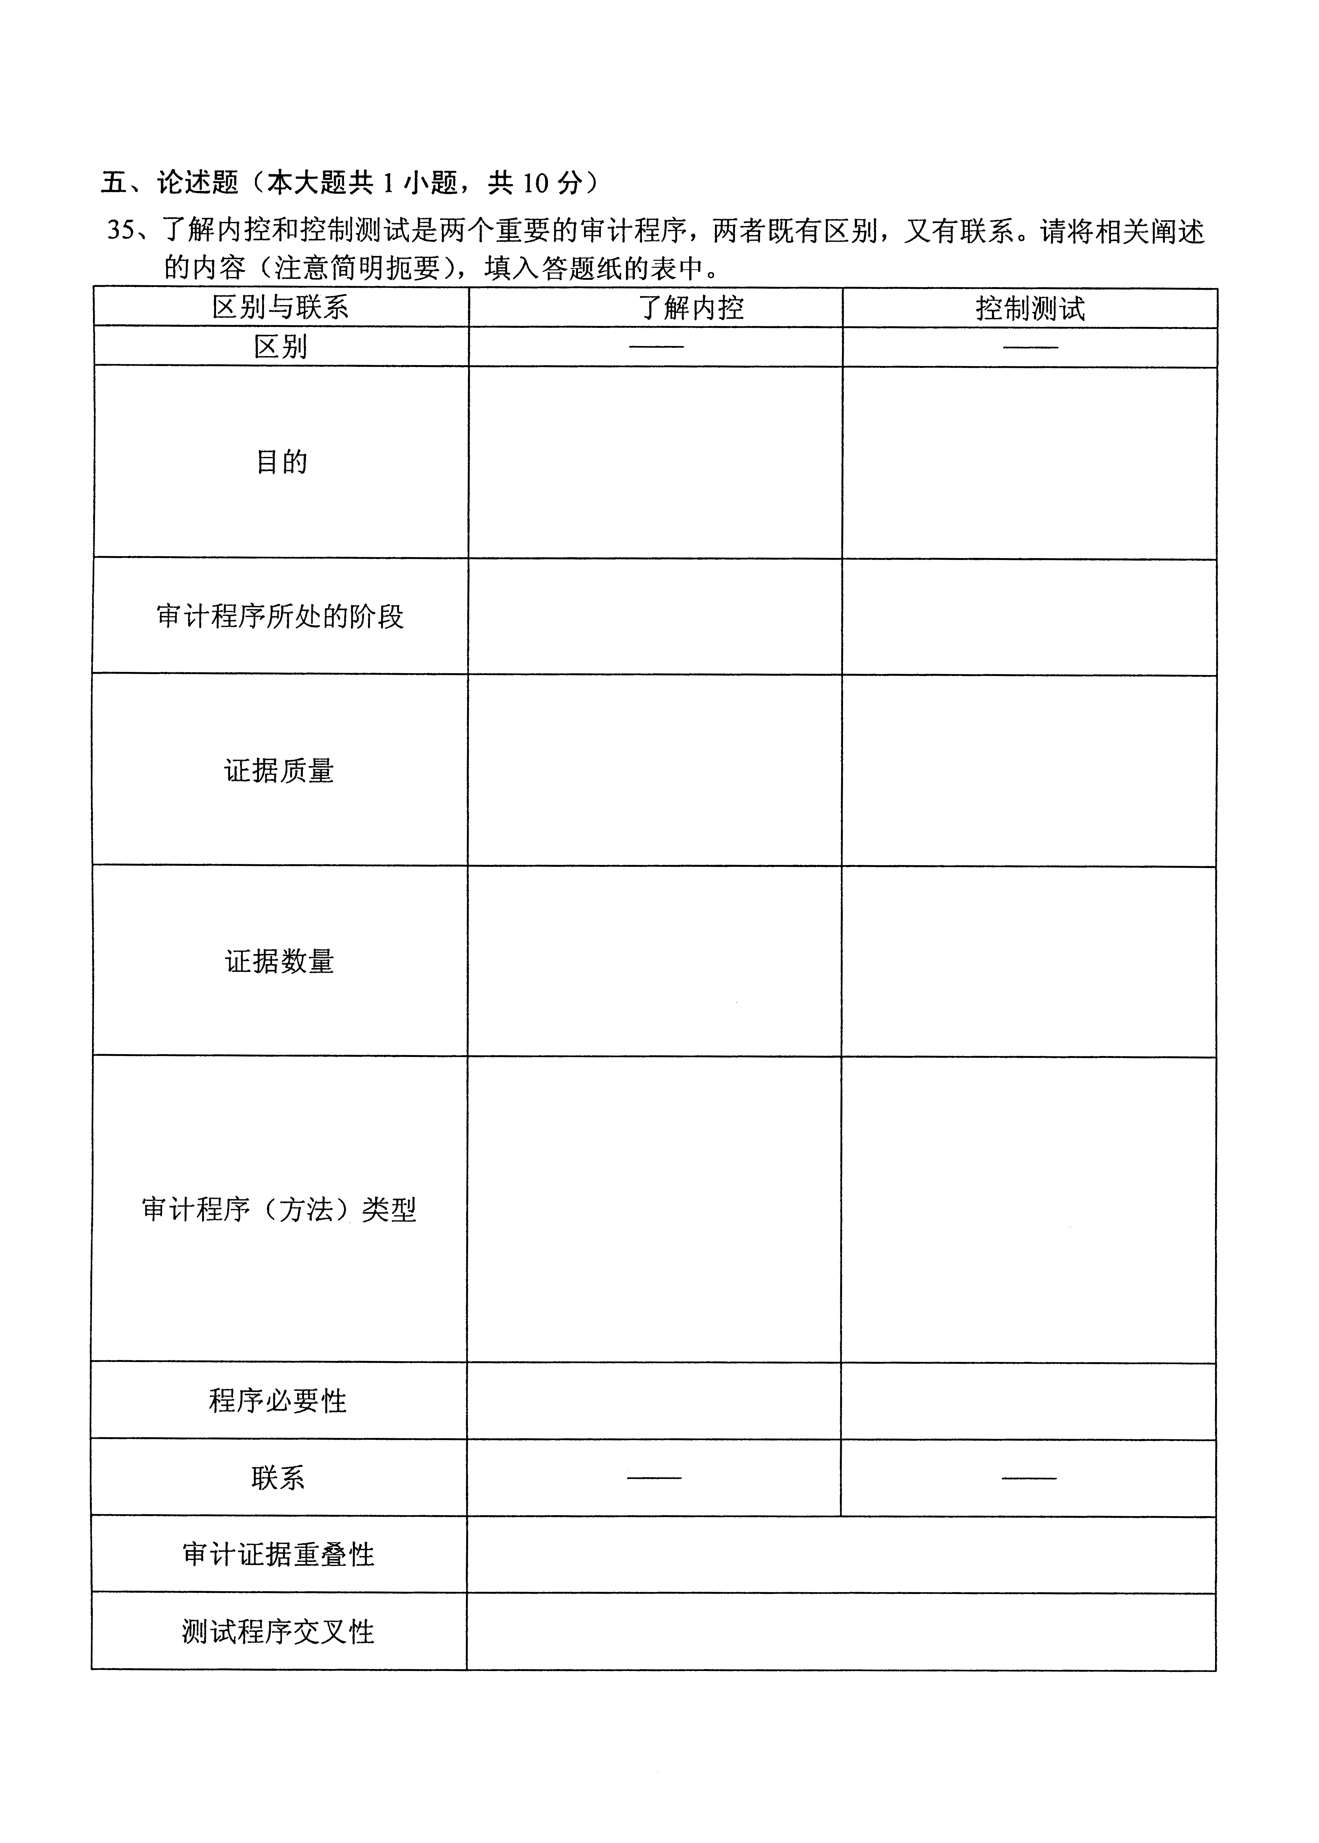
六、案例分析题（本大题共3小题，每小题12分，共36分）
36、2011年1月10日上午8时，ABC会计师事务所注册会计师张伟参加了对XYZ公司库存现金的清点工作，清查结果如下：
(1)实点库存现金（人民币）情况如下：
100元币32张，50元币23张，10元币45张，5元币96张，2元币120张，1元币160张，角币及分币96.20元
(2)查明截止当年1月8日的库存现金日记账账面余额为6270.40元。
(3)查出1月9日已经办理收款手续尚未入账的收款凭证700元。
(4)查出1月9日已经办理付款手续尚未入账的付款凭证424元。
(5)查出2010年12月20日出纳员周璇未经会计主管潘栋批准，私自出借给某职工现金500元，
(6)银行核定该公司库存现金限额为5000元；2010年资产负债表附注中库存现金一项列报的金额为6901.40元。
(7)经检查1月1日～1月9日的收付款凭证和现金日记账，核实1月1日～1月9日的现金收入数为5628元，现金支出数为5983元。
(8)2011年1月12日注册会计师李红对审计底稿进行了复核。
要求：
(1)根据清点结果编制库存现金监盘表。
(2)指出现金管理中存在的问题，提出改进意见。
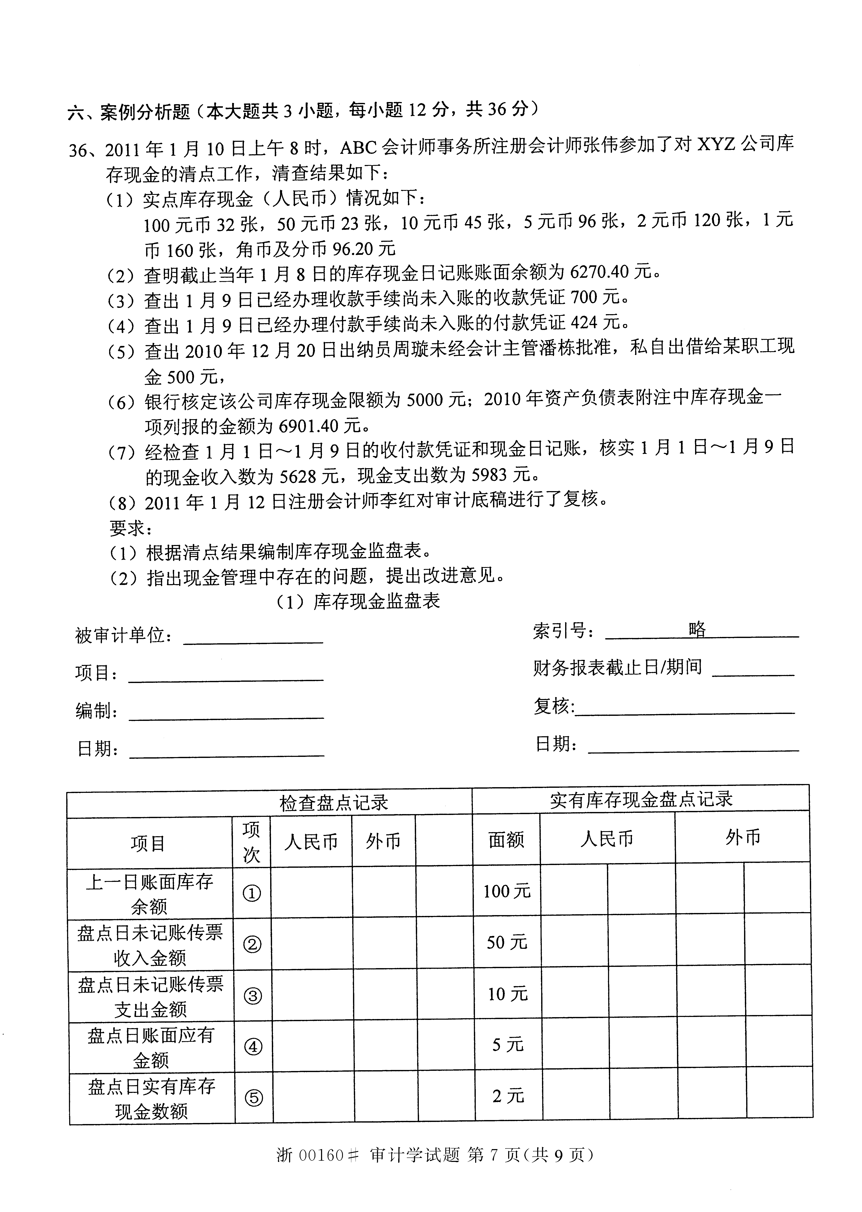
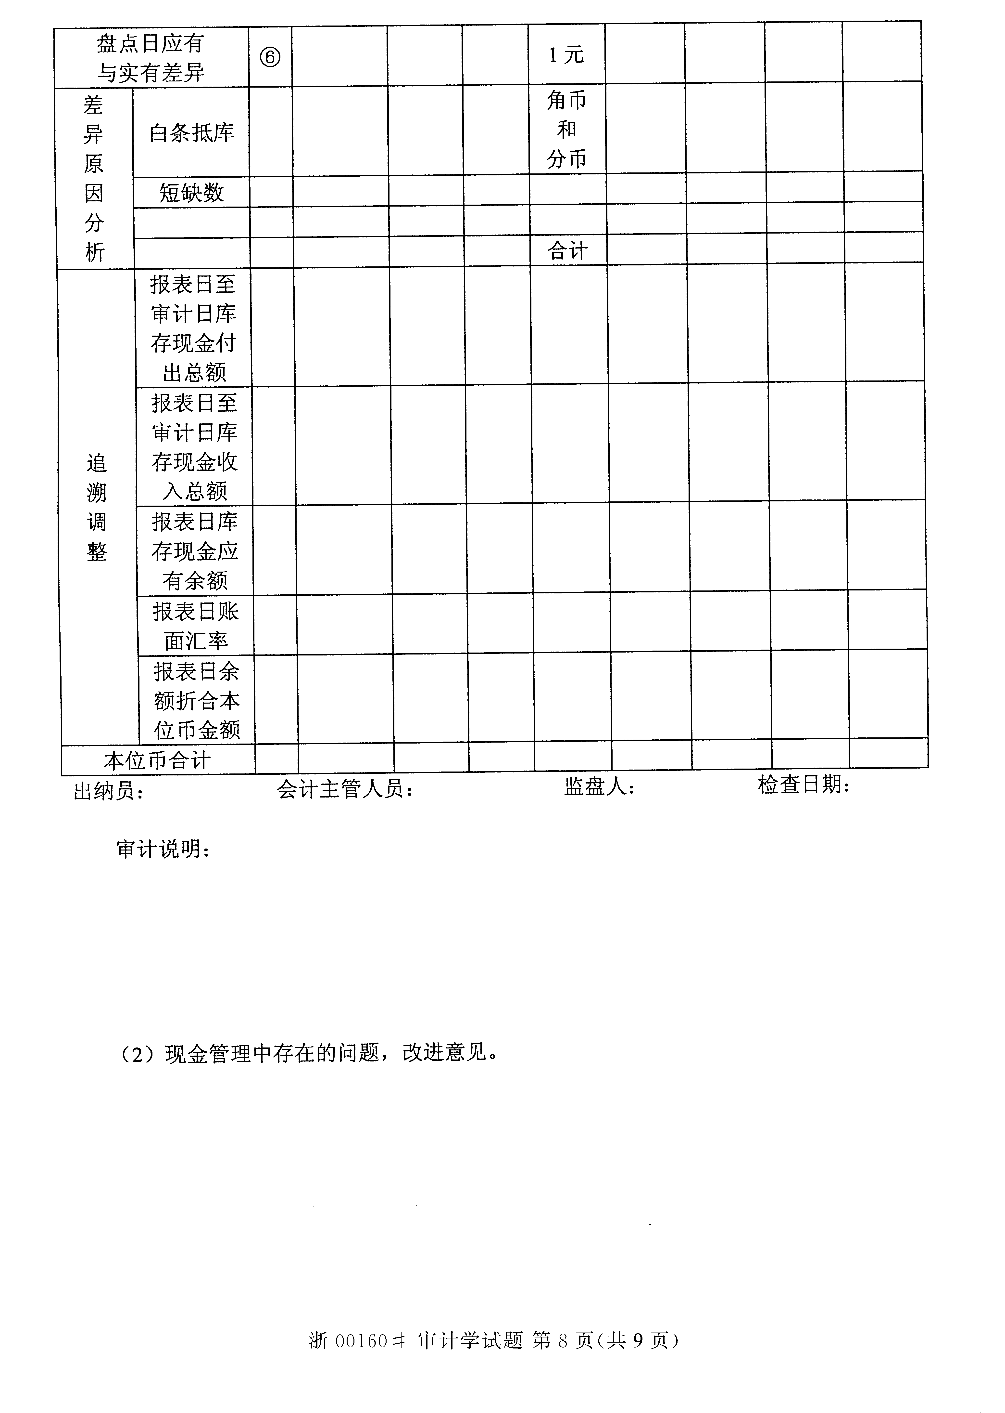审计说明：
(2)现金管理中存在的问题，改进意见。
37、资料：诚信会计师事务所接受委托，承办某公司2011年度财务报表审计业务。注册会计师王宏和李莉负责确定与交易类别、账户余额、列报与披露相关的实质性程序。下表的空格部分是注册会计师王宏和李莉尚未完成的工作。[最新年份咨询qq593777558]
【要求】请针对下表列示的各项认定，代注册会计师王宏和李莉列示出为实现各认定的审计目标应当实施的最常用的实质性程序。
认定 | 最常用的实质性程序
外购固定资产所有权认定
存货存在认定
原材料转让业务截止认定
38、某注册会计师于2011年1月10日～1月20日，对某小型制造公司2010年度的财务报表进行详细审计，在审计过程中发现的全部核算误差如下：
【事项1】对资产负债表“累计折旧”项目进行复算，10月份投产一条生产流水线年度内应提折旧50000元，未予计提。该生产线所生产的产品年内已销售80070，并无年末在产品。
【事项2】对产成品监盘时，发现有长期积压而无销路的一批产成品120000元，经技术鉴定该批产成品已完全丧失使用价值。
【事项3】资产负债表中“长期待摊费用”项目与“长期待摊费用”总账账户期末余额核对相符，同明细分类账户核对也相符。但“长期待摊费用”有一预付广告费用明细账户，其借方有一笔9月份支付给某广告公司当年度的广告费36000元，进一步检查记账凭证所附原始凭证，发现属实并已用转账支票付讫。
经查证，该笔广告费年内尚未摊销。
【事项4】资产负债表“存货”项目余额同“存货”明细表合计核对相符；“存货”明细表中产成品明细表同产成品明细账户核对时，发现某种产成品12月份发出未按规定的加权平均法计算的销货成本560000元入账，而是按计划成本计为480000元。
【要求】假设该小型制造公司适用的所得税率为25%，不考虑利润分配和损益结转，也不考虑重要性水平，针对以上各事项编制调整分录。

